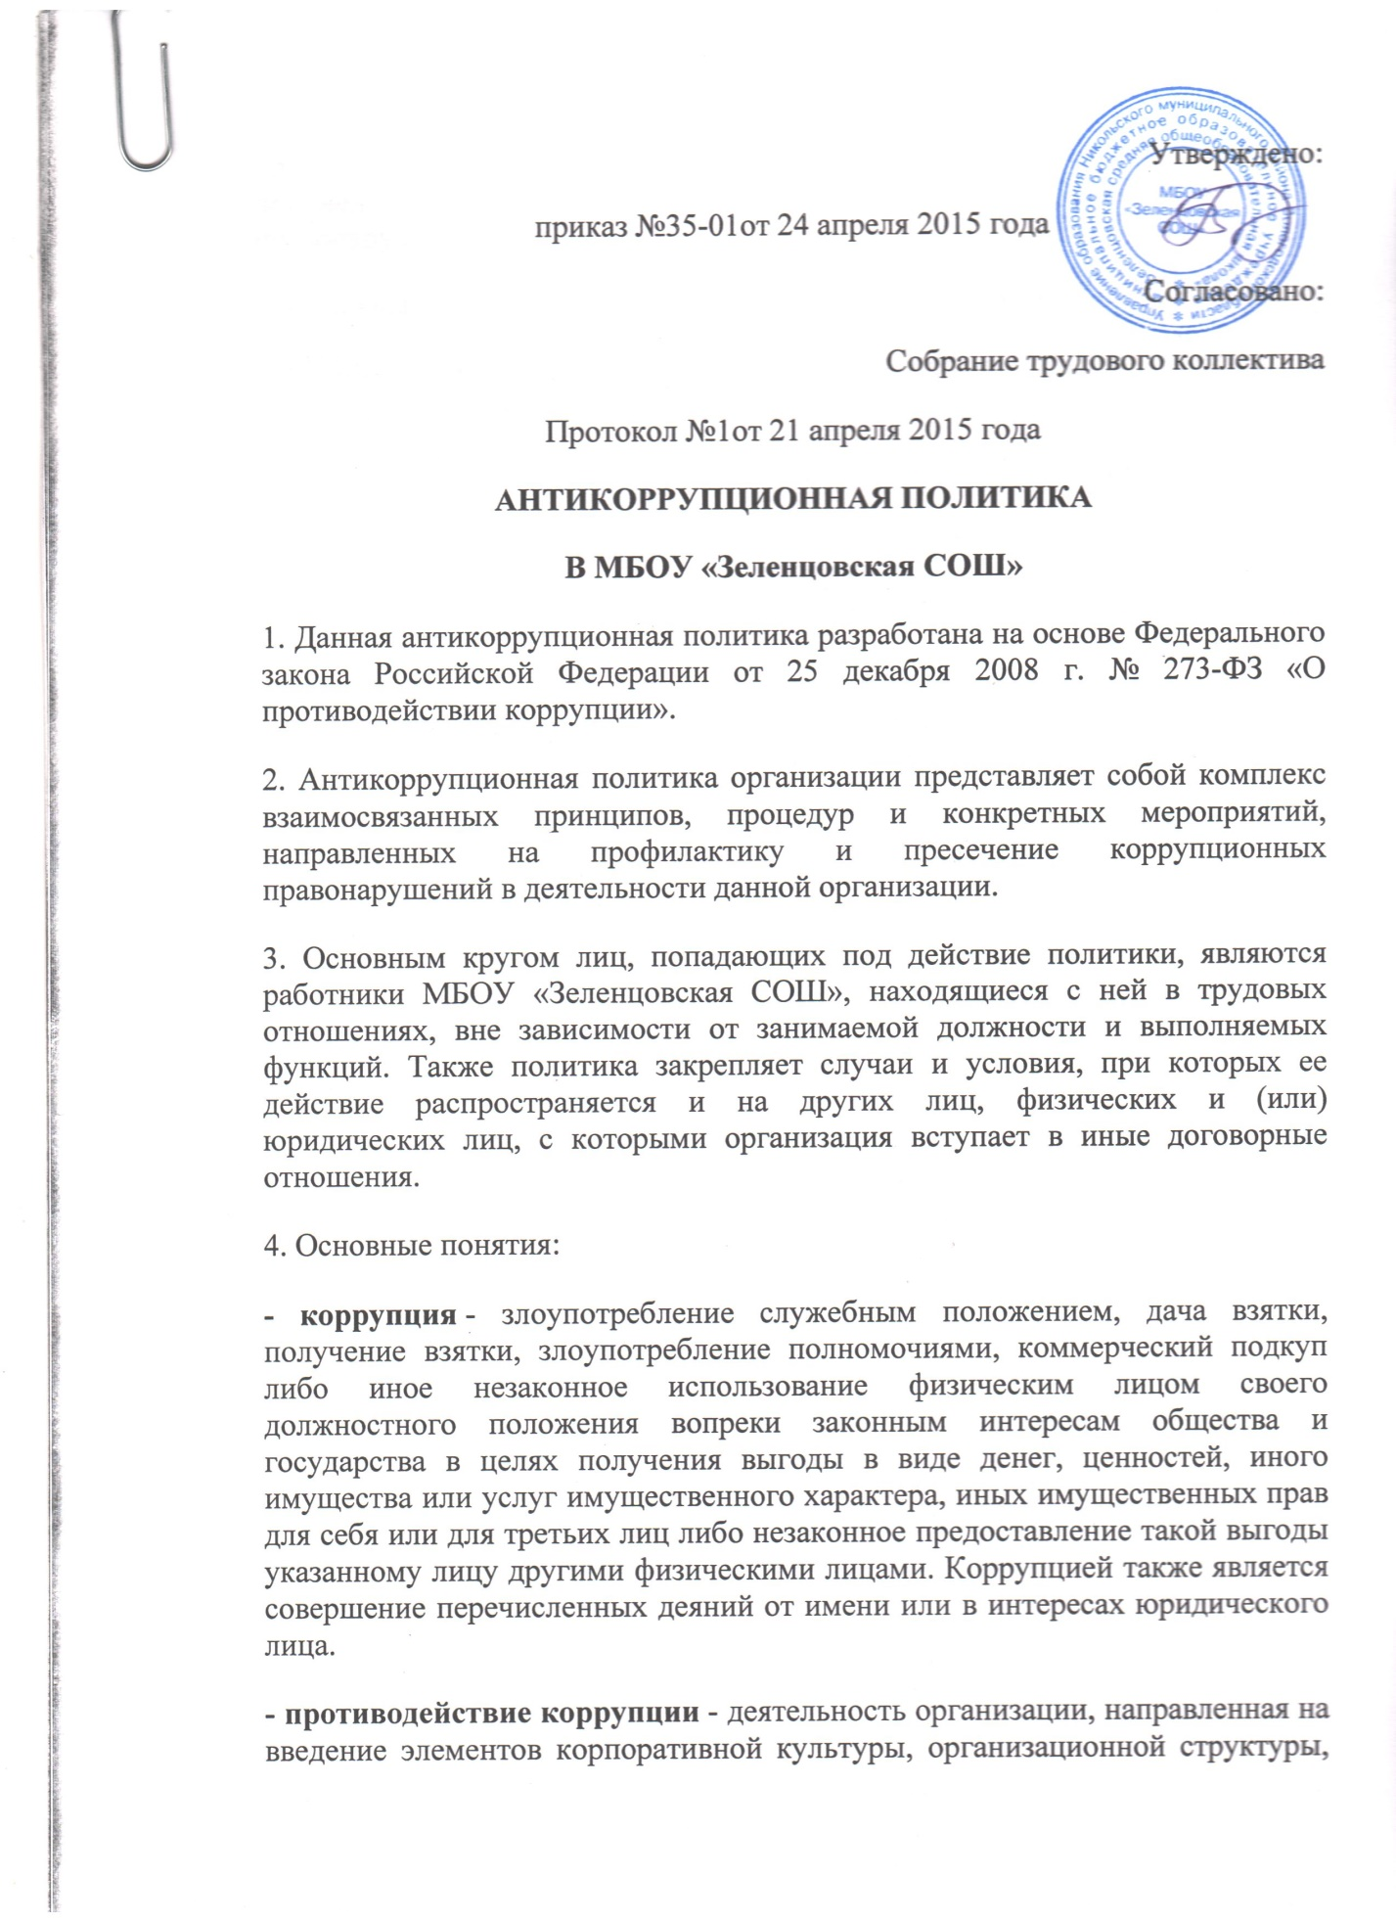
правил и процедур, регламентированных внутренними нормативными документами, обеспечивающих недопущение коррупционных правонарушений.
5. Основные принципы антикоррупционной деятельности:
- принцип соответствия политики действующему законодательству и общепринятым нормам;
- принцип личного примера руководства;
- принцип вовлеченности работников - информированность работников о положениях антикоррупционного законодательства и их активное участие в формировании и реализации антикоррупционных стандартов и процедур;
- принцип соразмерности антикоррупционных процедур риску коррупции;
- принцип эффективности антикоррупционных процедур - применение таких антикоррупционных мероприятий, которые имеют низкую стоимость, обеспечивают простоту реализации и приносят значимый результат;
- принцип ответственности и неотвратимости наказания;
- принцип постоянного контроля и регулярного мониторинга - регулярное осуществление мониторинга эффективности внедренных антикоррупционных стандартов и процедур, а также контроля за их исполнением.
6. Основные меры антикоррупционной деятельности:
- формирование в коллективе нетерпимости к коррупционному поведению;
- формирование у родителей (законных представителей) учащихся
нетерпимости к коррупционному поведению;
- проведение мониторинга всех локальных актов, издаваемых МБОУ «Зеленцовская СОШ» на предмет соответствия действующему законодательству;
- проведение мероприятий по разъяснению в коллективе и родителям (законным представителям) учащихся законодательства в сфере противодействия коррупции;
- иные меры, предусмотренные законодательством Российской Федерации.
7. Организационные основы антикоррупционной политики.
7.1. Общее руководство мероприятиями, направленными на противодействие
коррупции, осуществляет Рабочая группа по противодействию коррупции.
7.2. Структура Рабочей группы:
- Председатель Рабочей группы;
- секретарь Рабочей группы;
- члены Рабочей группы.
7.3. Полномочия:
Председатель Рабочей группы:
- определяет место, время проведения и повестку дня заседания Рабочей группы;
- на основе предложений членов Рабочей группы формирует план работы Рабочей группы на текущий учебный год и повестку дня его очередного заседания;
- по вопросам, относящимся к компетенции Рабочей группы, в установленном порядке запрашивает информацию от исполнительных органов государственной власти, правоохранительных, контролирующих, налоговых и других органов;
- информирует о результатах работы Рабочей группы;
- представляет Рабочую группу в отношениях с коллективом, учащимися и их родителями (законными представителями) по вопросам, относящимся к ее компетенции;
- дает соответствующие поручения секретарю и членам Рабочей группы, осуществляет контроль за их выполнением;
- подписывает протокол заседания Рабочей группы;
- осуществлять регулярный мониторинг хода и эффективности реализации антикоррупционной политики.
Секретарь Рабочей группы:
- организует подготовку материалов к заседанию Рабочей группы, а также
проектов его решений;
- информирует членов Рабочей группы и о месте, времени проведения и повестке дня очередного заседания Рабочей группы, обеспечивает необходимыми справочно-информационными материалами:
- ведет протокол заседания Рабочей группы.
Члены Рабочей группы:
- вносят председателю Рабочей группы предложения по формированию повестки дня заседаний Рабочей группы;
- вносят предложения по формированию плана работы;
- в пределах своей компетенции, принимают участие в работе Рабочей группы, а также осуществляют подготовку материалов по вопросам заседаний Рабочей группы;
- в случае невозможности лично присутствовать на заседаниях Рабочей группы, вправе излагать свое мнение по рассматриваемым вопросам в письменном виде на имя председателя Рабочей группы, которое учитывается при принятии решения;
- участвуют в реализации принятых Рабочей группой решений и полномочий;
- направляют в рабочую комиссию свои предложения по улучшению антикоррупционной деятельности;
- осуществляет антикоррупционную пропаганду и воспитание всех участников образовательного процесса.
7.4. Обязанности Рабочей группы:
- разработка и представление на утверждение директору МБОУ «Зеленцовская СОШ» проектов локальных нормативных актов организации, направленных на реализацию мер по предупреждению коррупции (антикоррупционной политики, кодекса этики и служебного поведения работников и т.д.);
- проведение контрольных мероприятий, направленных на выявление коррупционных правонарушений работниками организации;
- организация проведения оценки коррупционных рисков;
- прием и рассмотрение сообщений о случаях склонения работников к совершению коррупционных правонарушений в интересах или от имени иной организации, а также о случаях совершения коррупционных правонарушений работниками, контрагентами организации или иными лицами;
- организация обучающих мероприятий по вопросам профилактики и противодействия коррупции и индивидуального консультирования работников;
- оказание содействия уполномоченным представителям контрольно-надзорных и правоохранительных органов при проведении ими инспекционных проверок деятельности организации по вопросам предупреждения и противодействия коррупции;
- оказание содействия уполномоченным представителям правоохранительных органов при проведении мероприятий по пресечению или расследованию коррупционных преступлений, включая оперативно-розыскные мероприятия;
- проведение оценки результатов антикоррупционной работы и подготовка соответствующих отчетных материалов руководству организации.
7.5. В компетенцию Рабочей группы по противодействию коррупции не входит координация деятельности правоохранительных органов по борьбе с преступностью, участие в осуществлении прокурорского надзора, оперативно-розыскной и следственной работы правоохранительных органов.
7.6. Заседание Рабочей группы по противодействию коррупции проводятся не менее 1 раза в год.
7.7. Решения Рабочей группы по противодействию коррупции принимаются на заседании открытым голосованием простым большинством голосов присутствующих членов и носят рекомендательный характер, оформляются протоколом, который подписывает председатель Рабочей группы, а при необходимости, реализуются путем принятия соответствующих приказов и распоряжений директора, если иное не предусмотрено действующим законодательством. Члены Рабочей группы обладают равными правами при принятии решений.
7.8. Член Рабочей группы добровольно принимают на себя обязательства о неразглашении сведений затрагивающих честь и достоинство граждан и другой конфиденциальной информации, которая рассматривается (рассматривалась) Рабочей группой. Информация, полученная Рабочей группой, может быть использована только в порядке, предусмотренном федеральным законодательством об информации, информатизации и защите информации.
8. Определение и закрепление обязанностей работников и организации, связанных с предупреждением и противодействием коррупции
Обязанности работников организации в связи с предупреждением и противодействием коррупции являются общими для всех работников. Общими обязанностями работников в связи с предупреждением и противодействием коррупции являются следующие:
​ •воздерживаться от совершения и (или) участия в совершении коррупционных правонарушений в интересах или от имени МБОУ «Зеленцовская СОШ»;
​ •воздерживаться от поведения, которое может быть истолковано окружающими как готовность совершить или участвовать в совершении коррупционного правонарушения в интересах или от имени МБОУ «Зеленцовская СОШ»;
​ •незамедлительно информировать директора, руководство организации о случаях склонения работника к совершению коррупционных правонарушений;
​ •незамедлительно информировать непосредственного начальника, руководство организации о ставшей известной информации о случаях совершения коррупционных правонарушений другими работниками, контрагентами организации или иными лицами;
​ •сообщить непосредственному начальнику или иному ответственному лицу о возможности возникновения либо возникшем у работника конфликте интересов.
В целях обеспечения эффективного исполнения возложенных на работников обязанностей регламентируются процедуры их соблюдения.
9. Ответственность физических лиц за коррупционные правонарушения установлена статьей 13 Федерального закона "О противодействии коррупции". Граждане Российской Федерации, иностранные граждане и лица без гражданства за совершение коррупционных правонарушений несут уголовную, административную, гражданско-правовую и дисциплинарную ответственность в соответствии с законодательством Российской Федерации.
10. Перечень реализуемых антикоррупционных мероприятий.
Направление | Мероприятие
Нормативное обеспечение, закрепление стандартов поведения намерений | Разработка и принятие кодекса этики и служебного поведения работников организации
 | Разработка и внедрение положения о конфликте интересов
 | Разработка и принятие правил, регламентирующих вопросы обмена деловыми подарками и знаками делового гостеприимства
 | Введение в договоры, связанные с хозяйственной деятельностью организации, стандартной антикоррупционной оговорки
 | Введение антикоррупционных положений в трудовые договора работников
Разработка и введение специальных антикоррупционных процедур | Введение процедуры информирования работниками работодателя о случаях склонения их к совершению коррупционных нарушений и порядка рассмотрения таких сообщений, включая создание доступных каналов передачи обозначенной информации (механизмов "обратной связи", телефона доверия и т.п.)
Разработка и введение специальных антикоррупционных процедур | Введение процедуры информирования работодателя о ставшей известной работнику информации о случаях совершения коррупционных правонарушений другими работниками, контрагентами организации или иными лицами и порядка рассмотрения таких сообщений, включая создание доступных каналов передачи обозначенной информации (механизмов "обратной связи", телефона доверия и т.п.)
Разработка и введение специальных антикоррупционных процедур | Введение процедуры информирования работниками работодателя о возникновении конфликта интересов и порядка урегулирования выявленного конфликта интересов
Разработка и введение специальных антикоррупционных процедур | Введение процедур защиты работников, сообщивших о коррупционных правонарушениях в деятельности организации, от формальных и неформальных санкций
Разработка и введение специальных антикоррупционных процедур | Проведение периодической оценки коррупционных рисков в целях выявления сфер деятельности организации, наиболее подверженных таким рискам, и разработки соответствующих антикоррупционных мер
Разработка и введение специальных антикоррупционных процедур | Ротация работников, занимающих должности, связанные с высоким коррупционным риском
Обучение и информирование работников | Ознакомление работников под роспись с нормативными документами, регламентирующими вопросы предупреждения и противодействия коррупции в организации
Обучение и информирование работников | Проведение обучающих мероприятий по вопросам профилактики и противодействия коррупции
Обучение и информирование работников | Организация индивидуального консультирования работников по вопросам применения (соблюдения) антикоррупционных стандартов и процедур
Обеспечение соответствия системы внутреннего контроля и аудита организации требованиям антикоррупционной политики организации | Осуществление регулярного контроля соблюдения внутренних процедур
 | Осуществление регулярного контроля данных бухгалтерского учета, наличия и достоверности первичных документов бухгалтерского учета
 | Осуществление регулярного контроля экономической обоснованности расходов в сферах с высоким коррупционным риском: обмен деловыми подарками, благотворительные пожертвования
Привлечение экспертов | Периодическое проведение внешнего аудита
Привлечение экспертов | Привлечение внешних независимых экспертов при осуществлении хозяйственной деятельности организации и организации антикоррупционных мер
Оценка результатов проводимой антикоррупционной работы и распространение отчетных материалов | Проведение регулярной оценки результатов работы по противодействию коррупции
 | Подготовка и распространение отчетных материалов о проводимой работе и достигнутых результатах в сфере противодействия коррупции
10. Порядок пересмотра и внесение изменений в антикоррупционную политику.
Если по результатам мониторинга возникают сомнения в эффективности реализуемых антикоррупционных мероприятий, необходимо внести в антикоррупционную политику изменения и дополнения.
Пересмотр принятой антикоррупционной политики может проводиться и в иных случаях, таких как внесение изменений в Трудовой кодекс РФ и законодательство о противодействии коррупции, изменение организационно-правовой формы организации и т.д.

